Отчет о выполнении плана мероприятий в III квартале 2023 года
по гармонизации межэтнических отношений, формирования гражданской солидарности,
противодействия экстремизму в молодежной среде в Бутырском районе города Москвы
№  п/п | Дата проведения мероприятия | Исполнители  мероприятий | Содержание мероприятия  (фото и ссылки соц. сети, сайт)
1. | 07.07.2023 | ГБУ «СДЦ «Кентавр» филиал «Гармония» ул. Добролюбова, д. 21-23 | «Ромашковое настроение» Анимационная программа с конкурсами, мастер-классами, играми, посвященная Дню семьи, любви и верности  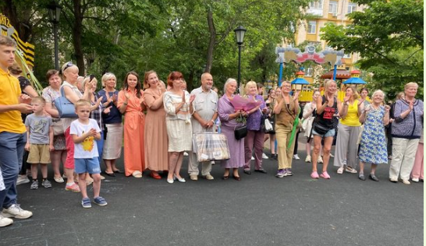  https://vk.com/wall-215407206_499
2. | 14.09.2023 | ГБУ «СДЦ «Кентавр» филиал «Гармония» ул. Милашенкова, д. 8 | Выставка детского рисунка «Пусть всегда будет солнце».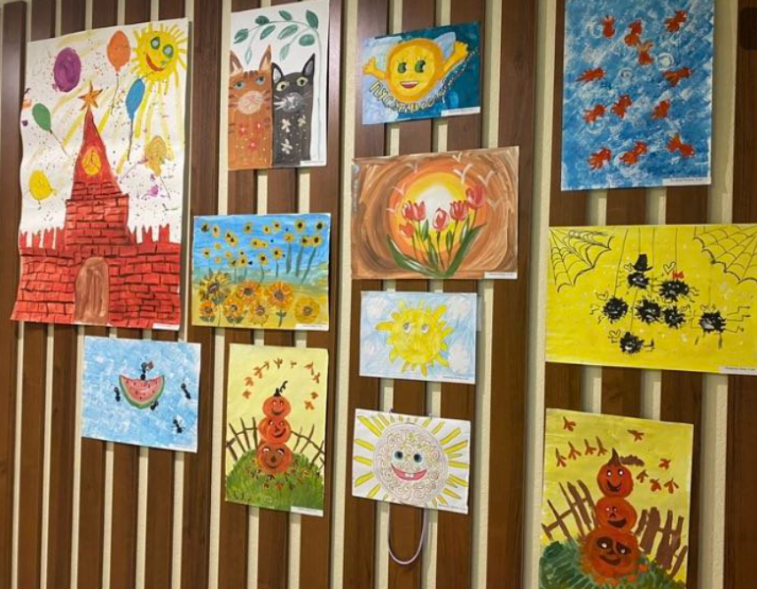  https://vk.com/wall-215407206_554
3. | 09.09.2023 | ГБУ «СДЦ «Кентавр» филиал «Гармония» ул. Яблочкова, д. 41-43 | Праздничный концерт «Эти слова о тебе Москва»  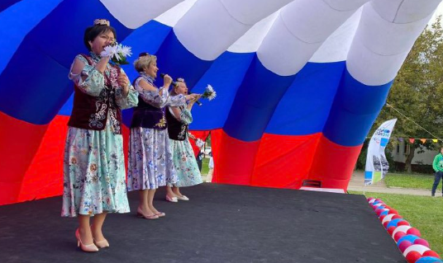  https://vk.com/wall-215407206_551

